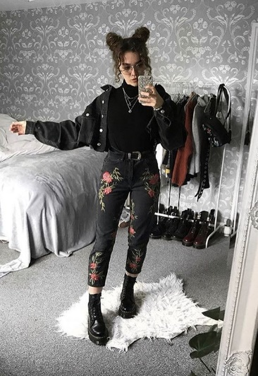

Социальные сети переполнены новыми трендами, которые приходят к нам из Instagram и Tik-Tok. Сегодня мы поговорим о самых популярных трендах 2020 года.
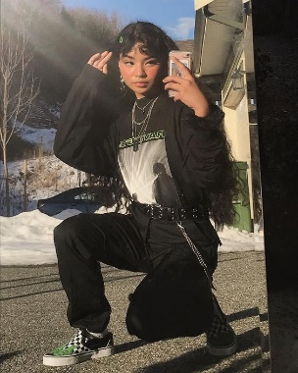
Grange, одно из популярных направлений. Эти ребята нам напоминают рокеров из 90-х. Они любят носить ботинки от Dr. Martens, цепи и кресты, создавать хардкорные образы в Tumbler. Их идея жизни – одиночество и свобода. Этот стиль, как и многие другие популярные girl-стили, зародился в социальных сетях.

Soft-gerl – нежные девушки, которые любят комфорт во всем. Заколки и резинки для волос, милые ожерелья и персиковый цвет. Любят румяна розового или персикового цвета. Обожают блеск для губ и любят рисовать сердечки и веснушки на щеках. Одежда — симпатичные майки, пастельные тона, джинсы и милые белые носки. В качестве обуви они выбирают белые высокие кроссовки или черные школьные туфли. Быть нежной девушкой, значит радоваться окружающему миру и быть доброй к другим. Это очень позитивный образ мыслей, который отражается во внешнем образе девушек.
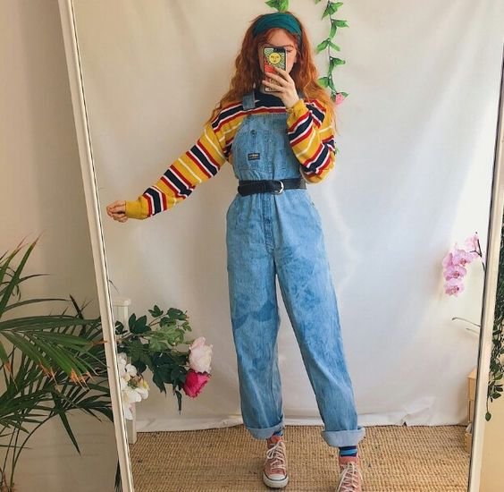
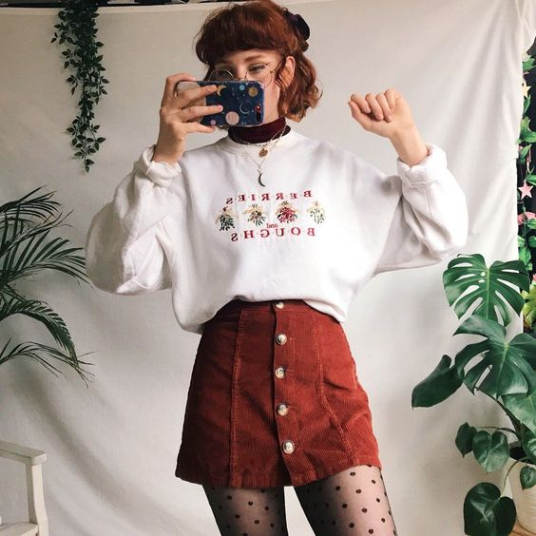
Название VSCO-girl пришло от знаменитого приложения для обработки фотографий. Ее можно узнать по резинке для волос на руке, обтягивающему топику, ожерелью из ракушек, белым слипонам Vans и не забудь про бутылку для воды. Но VSCO girl – это не только идеал внешности, а, прежде всего, идеальный образ жизни. Важная часть образа – это экологическое сознание. У девушек есть идейные предшественницы: этот тренд объединил в себе эстетику хиппи, калифорнийский кэжула и современный майндфулнесс.

Карпович Виктория

